Centrum Kształcenia Ustawicznego
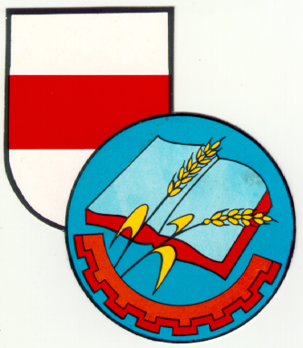
im. J a n a K o c h a n o w s k i e g o
w Wyszkowie
07-200 Wyszków , ul. J. Matejki 9
(29) 742-34-30, www. cku-wyszkow.edu.pl.

Zapraszamy w roku szkolnym 2015/2016 do uczestnictwa w nowych kursowych formach zdobywania kwalifikacji zawodowych. Organizujemy następujące kursy kwalifikacyjne:
OBSZAR ADMINISTRACYJNO-USŁUGOWY (A)
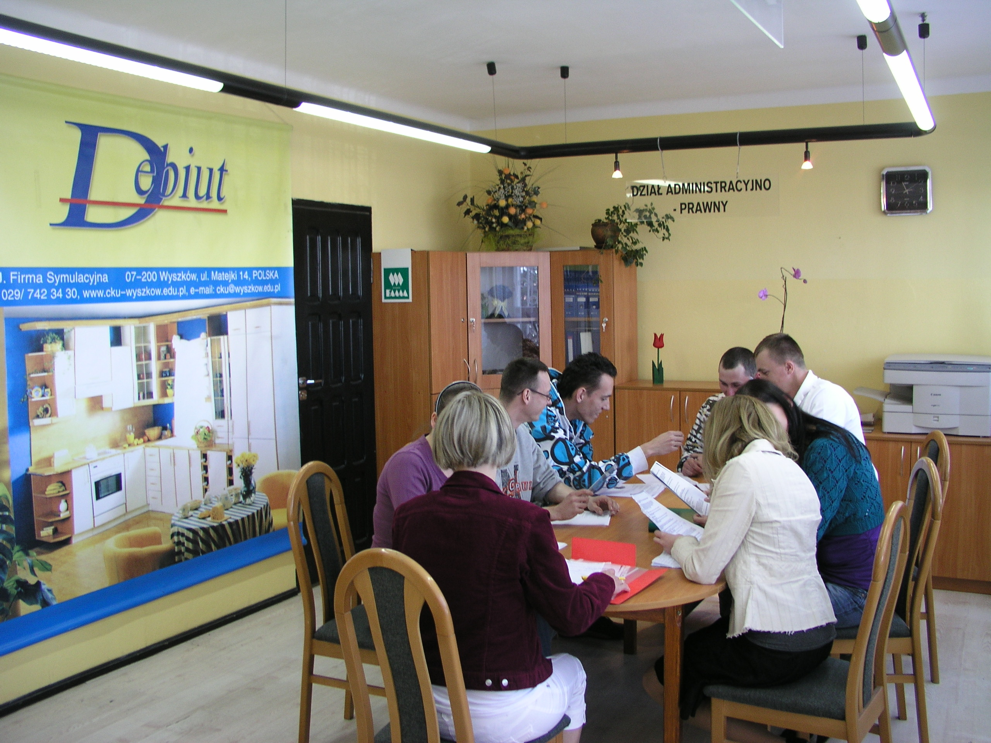
A.18. Prowadzenie sprzedaży
A.22. Prowadzenie działalności handlowej
A.24. Wykonywanie prac biurowych
A.28. Organizacja i nadzorowanie transportu
A.29. Obsługa klientów i kontrahentów
A.35. Planowanie i prowadzenie działalności w organizacji
A.36. Prowadzenie rachunkowości
A.65. Rozliczanie wynagrodzeń i danin publicznych
A.68. Obsługa klienta w jednostkach administracji
OBSZAR ELEKTRYCZNO-ELEKTRONICZNY (E)
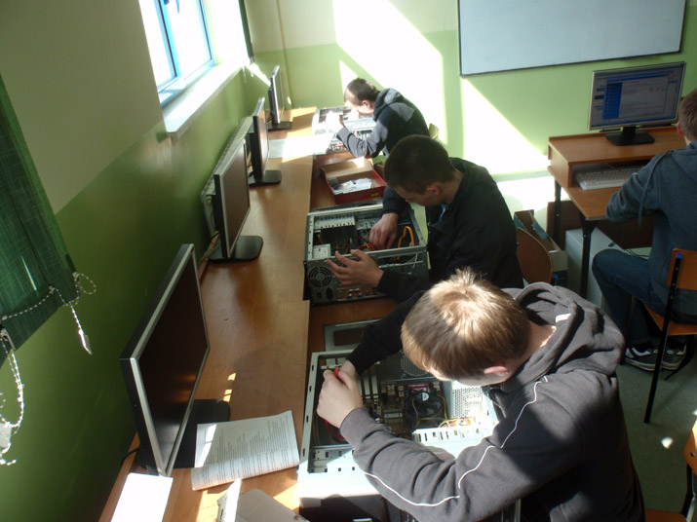
E.12. Montaż i eksploatacja komputerów osobistych oraz urządzeń peryferyjnych
E.13. Projektowanie lokalnych sieci komputerowych i administrowanie sieciami.
OBSZAR TURYSTYCZNO-GASTRONOMICZNY (T)
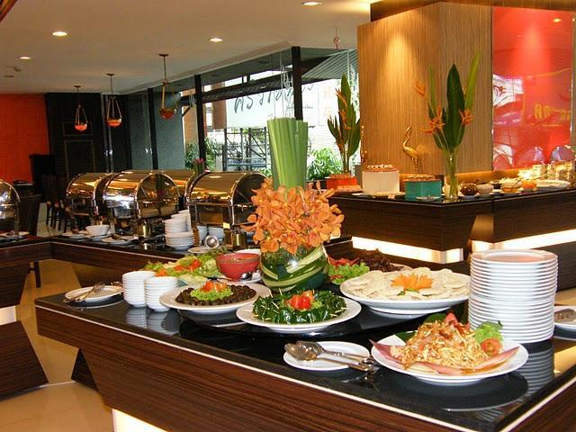
T.6. Sporządzanie potraw i napojów.
T.8. Prowadzenie gospodarstwa agroturystycznego
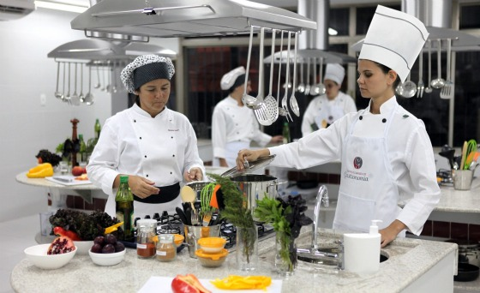
T.15. Organizacja żywienia i usług gastronomicznych
T.16. Organizacja i nadzorowanie produkcji wyrobów spożywczych
OBSZAR ROLNICZO-LEŚNY Z OCHRONĄ ŚRODOWISKA (R)
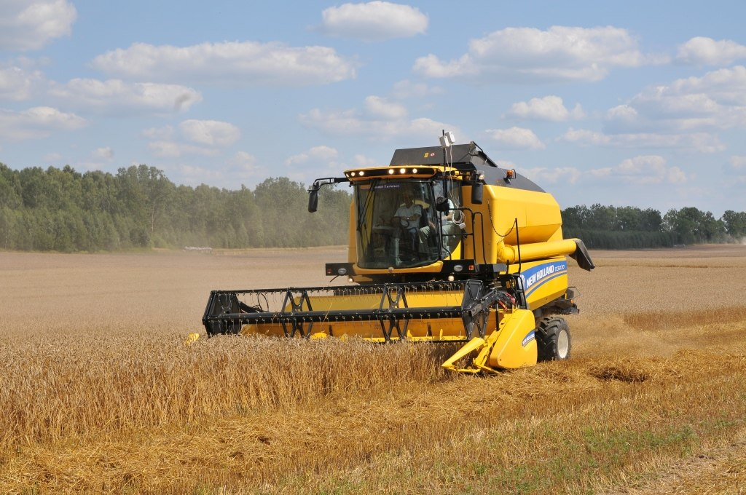
R.3. Prowadzenie produkcji rolniczej
R.16. Organizacja i nadzorowanie produkcji rolniczej
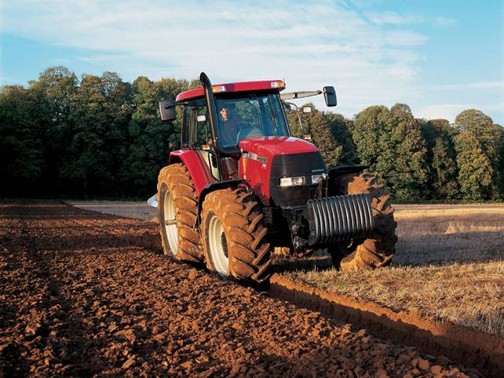
OBSZAR MEDYCZNO SPOŁECZNY (Z)

Z.8. Udzielanie pomocy i organizowanie wsparcia osobie niepełnosprawnej.

Bliższych informacji udziela sekretariat szkoły Pn. – Pt. w godz. 8³⁰-14⁰⁰ (29) 742-34-30.

